|  |
| --- |
| 北京邮电大学 |
| 通信原理实验 |
| 2ASK调制与解调 |

|  |
| --- |
| 姓名：田宇佳  学号：2017210421  班级：2017211124 |

# 实验目的

理解振幅键控系统的调制解调原理及实现方法

# 实验原理

二进制振幅键控即二进制启闭键控，载波随着数字信号的 0、1 变化而空缺、出现，对于单极性二进制序列，把基带数字信号与载波相乘就可以得到这样的效果。2ASK 信号波形如下图所示：



2ASK 信号的产生方式通常有两种：模拟调制法（相乘器法）和键控法，相应的调制器也不同。振幅键控是正弦载波的幅度随数字基带信号而变化的数字调制。当数字基带信号为二进制时，则为二进制振幅键控。设发送的二进制符号序列由 0，1 序列组模拟信号源调制器信道解调器受信者噪声源调制器信道解调器基带信号输入噪声源基带信号输出成，发送 0符号的概率P，发送1符号的概率为 1-P，且相互独立。

MASK数量如下图所示：

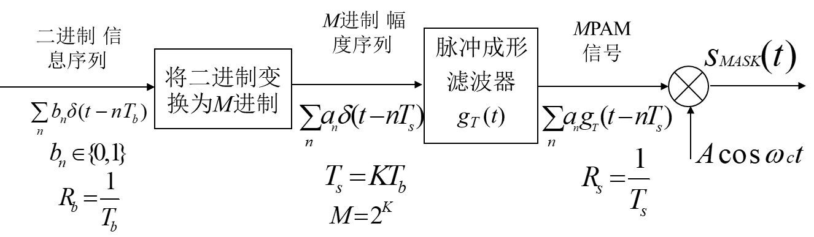

# 实验过程

## 步骤

## 实验要求

掌握 ASK 信号的调制方法

掌握 ASK 信号的解调方法

加入噪声观察波形的变化

## 参数设置

|  |  |
| --- | --- |
|  | 载波 |
| Source | Sinusoid |
| Amp | 1 v |
| Freq | 10 Hz |

|  |  |
| --- | --- |
|  | 噪声 |
| Std Dev | 0 v |
| Mean | 0 v |
| Max Rate | 100 Hz |

|  |  |
| --- | --- |
| Source: | Step Fct |
| Amp | 500e-3 v |
| Start | 0 sec |

|  |  |
| --- | --- |
| Source: | PN Seq |
| Amp | 1 v |
| Offset | 1 v |
| Rate | 10 Hz |
| Levels | 2 |
| Max Rate | 100 Hz |

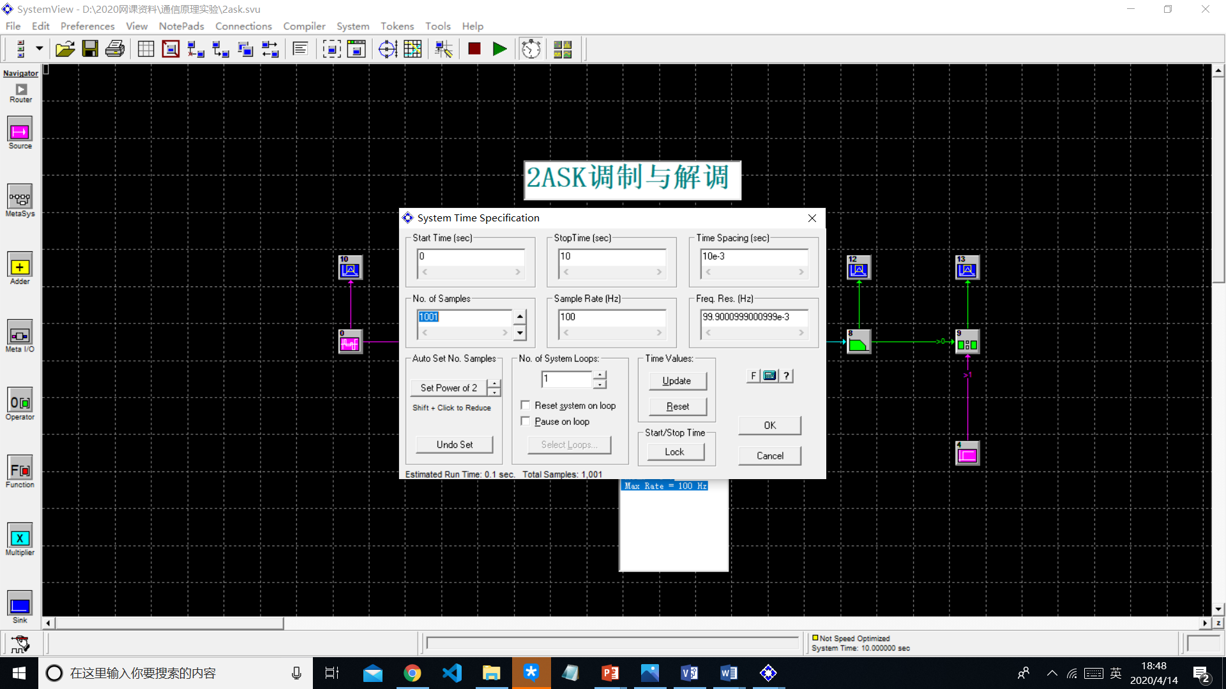

|  |  |
| --- | --- |
| Operator: |  |
| Type | Butterworth Lowpass IIR |
| 阶数 | 3 Poles |
| Fc | 10 Hz |

## 模块连接图

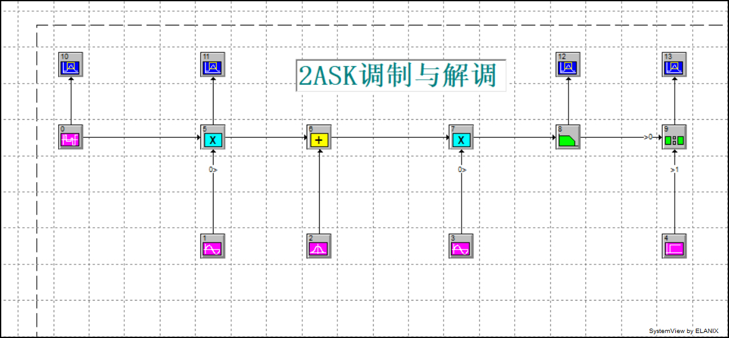

## 实验结果.

### 在无噪声时：

Source: Gauss Noise

Std Dev = 0 v

Mean = 0 v

Max Rate = 100 Hz

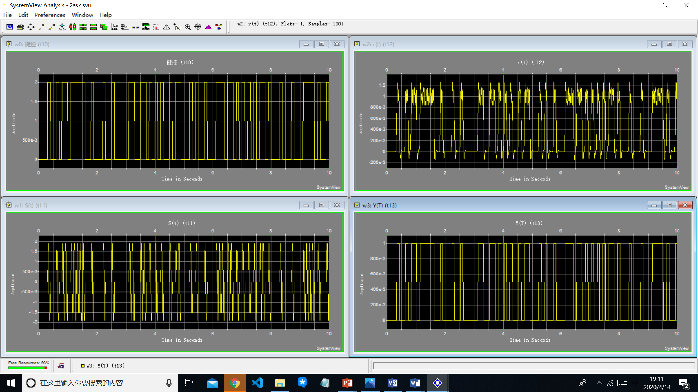

由于滤波器无法去除全部高频，导致接收信号和原始信号相比有下图所示缺少高频分量，所以接收到的信号通过滤波器后通电时间内不再是平整的。

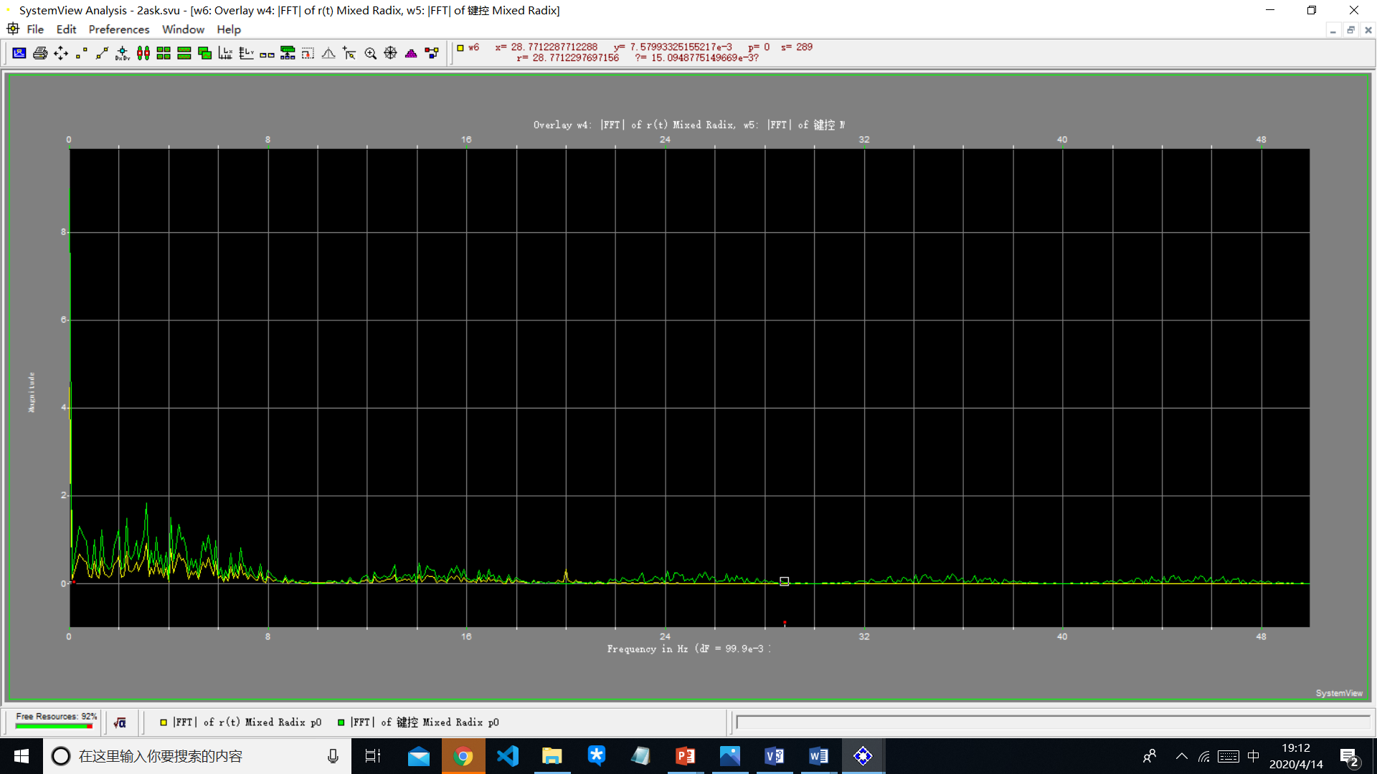

### 在噪声较小时：

Source: Gauss Noise

Std Dev = 250e-3 v

Mean = 0 v

Max Rate = 100 Hz

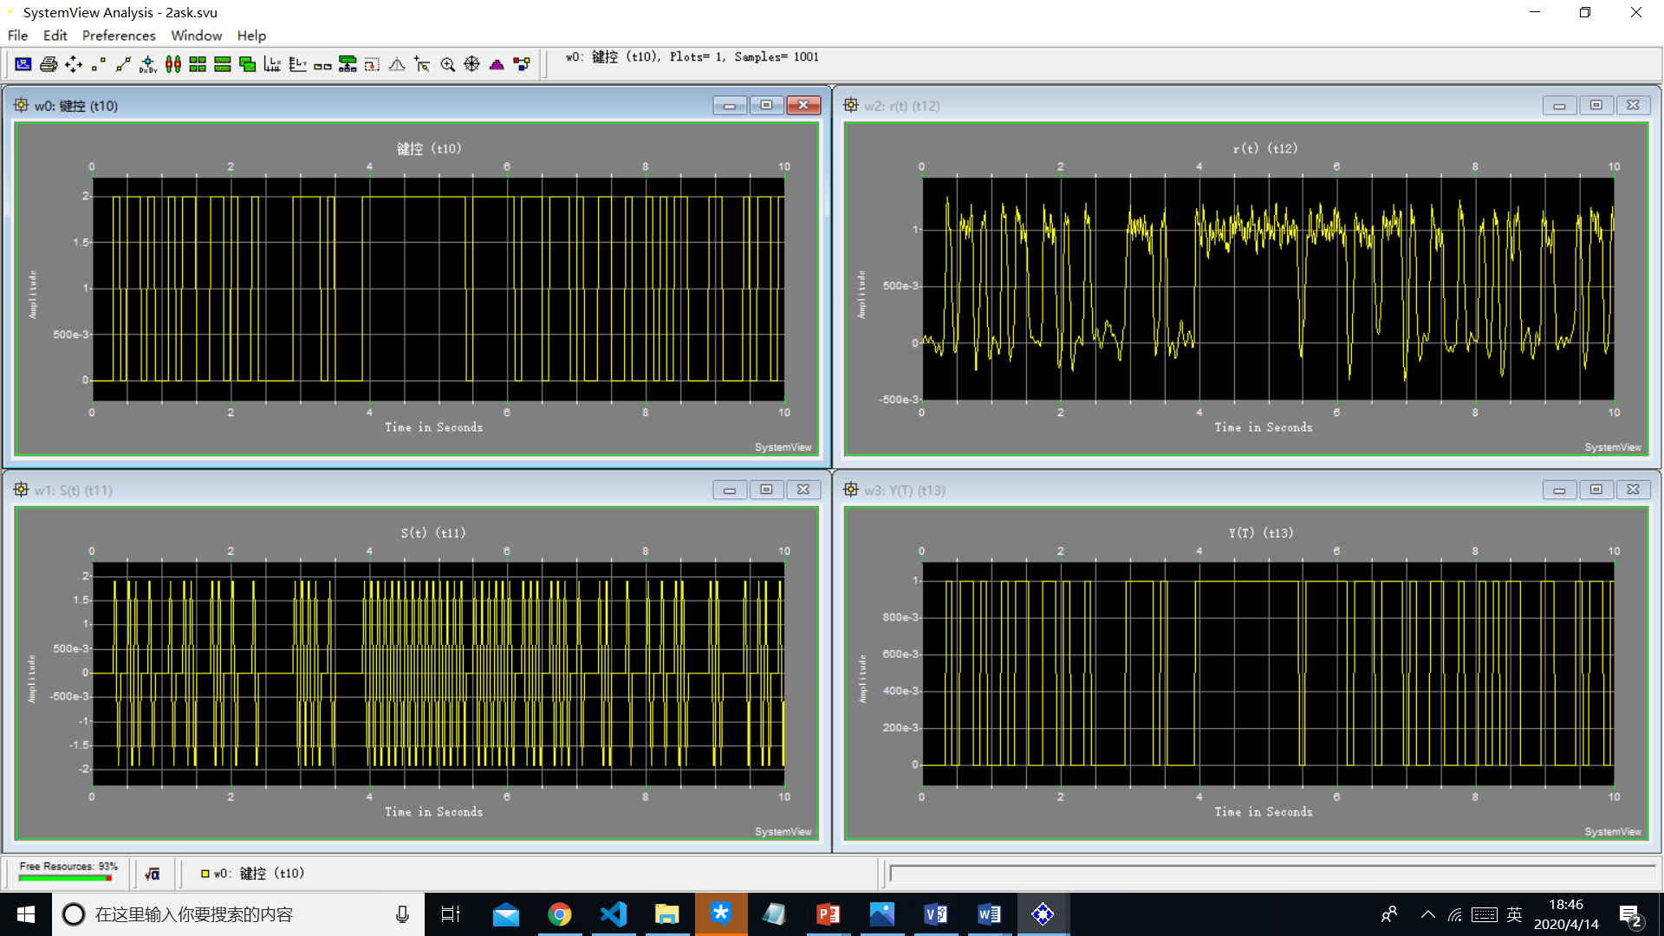

### 在噪声较大时

Source: Gauss Noise

Std Dev = 1 v

Mean = 0 v

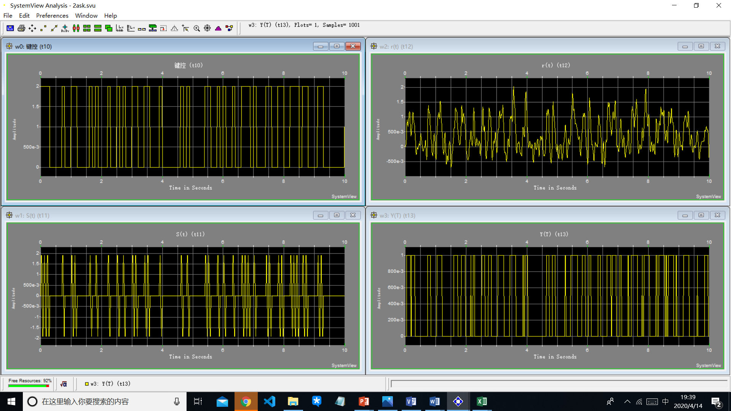

此时会出现误判。

# 实验分析及总结.

本次实验复习了ASK信号的调制和相关解调。

由于有偏置，该2ASK信号均值大于0，所以作比较时应当将基准电压设为0.5。

通断键控将PN序列和余弦载波相乘，就可以把频谱搬移到载波频率附近，可以在下图内观察到这个现象。

ASK信号生成比较简单，但是抗噪声性能不好，当信道质量较差的时，不能很好的通过一个阈值电压进行判断复原信号。

